**Para a execução deste projeto são necessários os seguintes softwares:**

* MongoDB(instalado e configurado a variável de ambiente e inicializado);
* NodeJS (instalado);

**Iniciando o projeto:**

Abra o terminal e acesse o diretório do projeto, após acessa o diretório deve inicia o servido do projeto através do comando “**npm start**” confira o exemplo abaixo**.**

**OBS: caso seja necessário inicializar o mongodb digite no terminal ‘start mongo’**

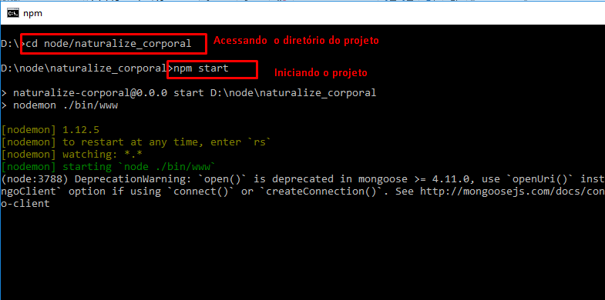

**Acessando o projeto:**

Abra o navegador e digite na *url* - http//:localhost:3000

**Estrutura do projeto (mvc):**

